nizen

节 流 装 置

使 用 说 明 书

潍坊亚峰化工仪表有限公司

节流装置使用说明书

产品用途和适用范围

特点
在石油、化工、冶金、电力、轻工、轻纺、科研、军工等行业的生产过程中，至今仍大量地使用着各种类型的节流装置进行流体流量的测量、控制和调节。虽然近年来出现了电磁流量计、旋涡流量计等新式仪表，但由于节流装置具有结构简单、牢固、工作可靠、性能稳定、精确度适中、价格低廉等优点，使得其用量仍占绝对优势。节流装置的配套仪表——差压变送器将节流装置产生的差压转变成电流标准信号（4~20mAD.C），而差压变送器的规格、品种很丰富，可以适应各类用户需要。特别是新近出现的智能型差压变送器与节流装置做成一体化，不仅给安装带来了很大方便和效益，用户不用敷设安装管线，并且可以实现温度、压力的自动补偿、故障诊断、量程范围非常宽、现场量程调整、与上位机通信等功能，更加扩大了节流装置的适用范围。
节流装置包括标准孔板、标准喷嘴、长径喷嘴、经典文丘里管、文丘里喷嘴、环形孔板、四分之一圆喷嘴（四分之一圆孔板）、锥型入口孔板、圆缺孔板、偏心孔板、双重孔板、低压损流量管、矩形文丘里管、V 型锥流量计、楔形流量计、内藏孔板、限流孔板等，当流体的雷诺数较低或含有杂质时，可选用非标准节流装置。

节流装置应满足下列流体条件
    - 流体必须充满管道，并且流动是连续的。
    - 流体必须是牛顿流体（例如普通的水、酸、碱溶液、过热蒸汽、各类气体、干饱和蒸汽），流体在节流装置附近不应发生相态变化（由液态变气态或反之）；流体应当是单相的（气相或液相）或者可以看作是单相的【例如气体流中有不超过 2%（质量成分）均匀分散的固体微粒、液体流中有不超过 5%（体积成分）均匀分散的气泡】。
    - 流体在流经节流装置前，其流束必须与管道轴线平行，不得有旋转流或偏心流，不得是脉动流或临界流。

工作原理与结构、参数

原理
将节流装置安装在圆管中，当流体流经节流装置时，其上、下游侧之间就会产生压力差，根据伯努利方程，经推导可得到流量基本方程式：

cβ 2
= ∗ε ∗ ∗
2
∗

q 0.1 2 6 4 3 D
m 1− β 4

……………. ….（1）

式中：qm：…………流体的质量流量（Kg/h）
ΔP ∗ ρ1
C：…………流出系数
ε：………流体经过节流装置后的流束膨胀系数（对液体ε＝1）
β：………径比(β=d/D，d：孔板的孔径（mm），D：管道内径（mm）)
D：………测量管道的内径（工作状态下）（mm）
△P：………节流装置上、下游取压口侧取的差压值（KPa）
ρ1：………流体（在节流装置上游侧条件下）的密度（Kg/m3）
利用差压变送器将差压值△P 转变成标准电流信号，再经过显示仪表或数据处理装置，显示出流体的流量或总量。

结构和参数
他们的原理基本相同，但结构各异，以下是较常应用的几种节流装置的结构和参数。
    - 标准孔板：
这是一类规格最多的标准节流装置。广泛使用在各种流体特别是气体流量测量中，孔板的结构因公称压力、公称通径、取压方式的不同而不同。标准孔板按常用取压方式可分为角接取压（包括环室取压和单独钻孔取压两种）、法兰取压、径距取压（D 和D/2 取压）三种类型。
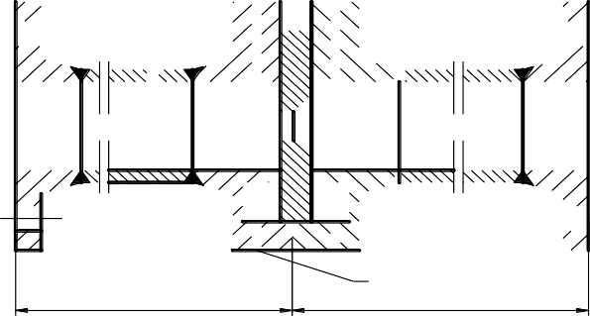其设计、制造均符合 ISO5167 或 GB／T2624 的规定，并按国标JJG640－94 进行检定。以上三种取压方式和取压位置如图⑴所示：
1
D
25.4
0.5D 2

25.4
孔板
3
L1
L2

图⑴ 取压方式和取压位置示意简图
1.径距取压(D、D/2 取压) 2.法兰取压 3. 角接（环室）取压
⑴角接取压使用条件：d≥12.5mm，DN：50 mm～1600 mm，β=0.20～0.75
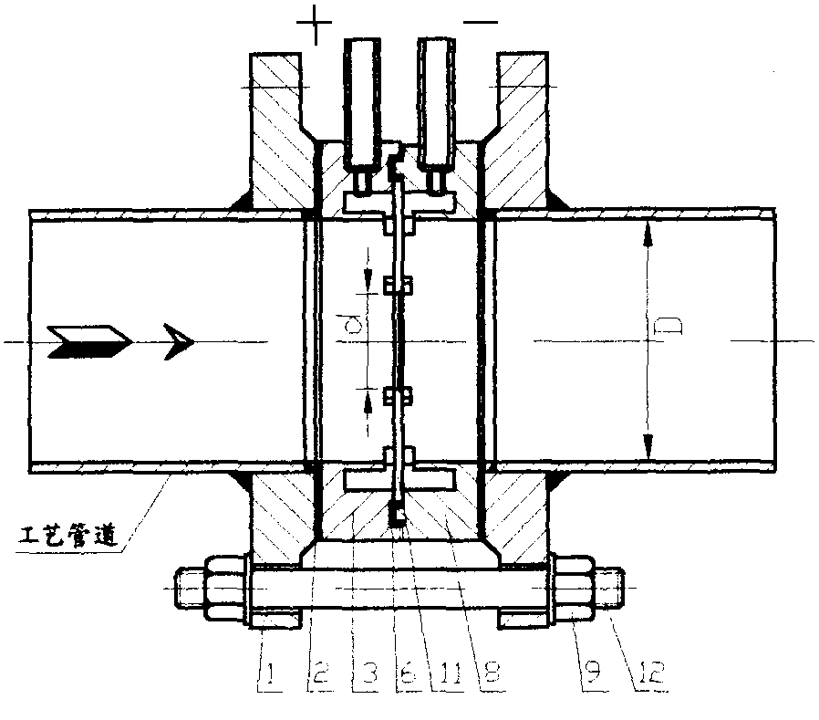
      - 环室取压（DN≤400）；对于公称压力 PN≤2.5MPa 的结构见图⑵；对于公称压力 PN≤6.3MPa 的结构见图⑶；对于公称压力PN≤10MPa 的结构见图⑷；对于公称压力PN≤20MPa 的结构见图⑸；
1.平焊法兰 2.垫片 3.正环室 6.垫片 8.负环室 9.螺母 11.标准孔板 12.双头螺栓图⑵ 环室取压标准孔板结构与安装示意图
（DN≤400，PN≤2.5MPa）

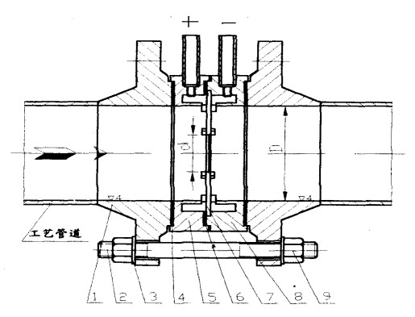

1.对焊法兰 2. 双头螺栓 3.垫圈 4.垫片 5.正环室 6. 垫片 7. 标准孔板 8.负环室 9.螺母
图⑶ 环室取压标准孔板结构与安装示意图
（DN≤400，PN≤6.3MPa）
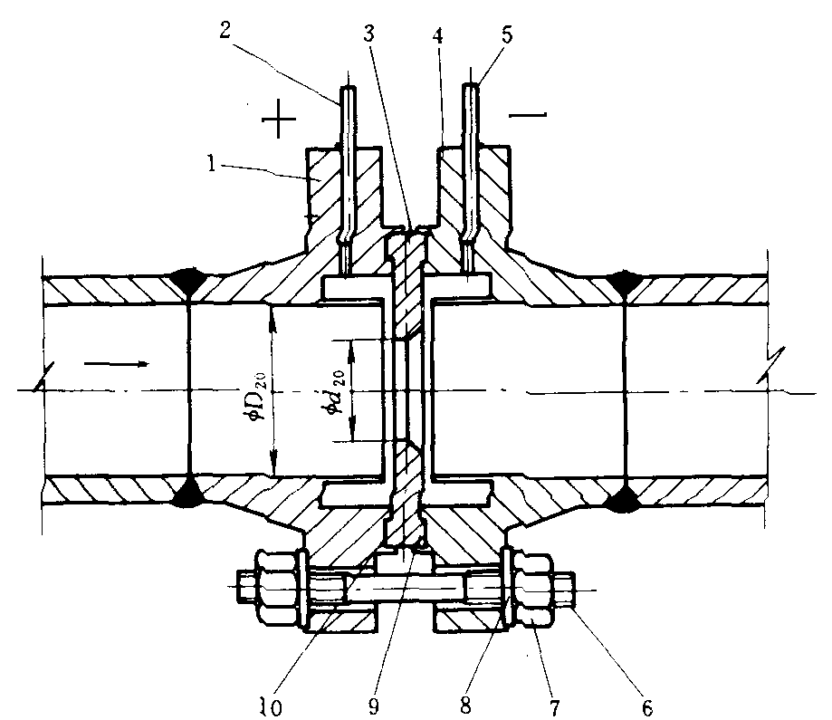
1.环室法兰 2. 取压管 3. 标准孔板 4. 环室法兰 5. 取压管 6. 双头螺栓 7.螺母 8.垫圈 9. 垫片 10. 垫片图⑷ 环室取压标准孔板结构与安装示意图
（DN≤400，PN≤10MPa）
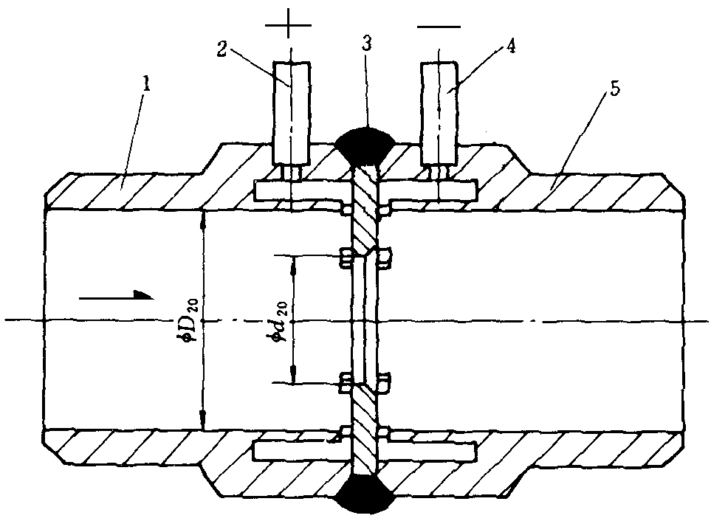
1.前环室 2. 取压管 3. 标准孔板 4. 取压管 5. 后环室图⑸ 环室取压标准孔板结构与安装示意图
（DN≤250，PN≤32MPa）
      - 单独钻孔取压（DN 不受限制）；对于 DN≤1600，公称压力 PN≤2.5MPa 的结构见图⑹；对于 DN≤400，公称压力PN≤6.3MPa 的结构见图⑺；对于 DN≤200，公称压力 PN≤32MPa 的结构见图⑻；

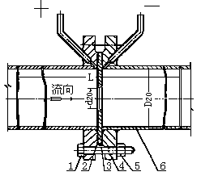
1.螺栓或螺柱 2. 垫片 3. 标准孔板 4. 法兰 5. 螺母、垫圈 6. 管道图⑹ 单独钻孔取压标准孔板结构与安装示意图
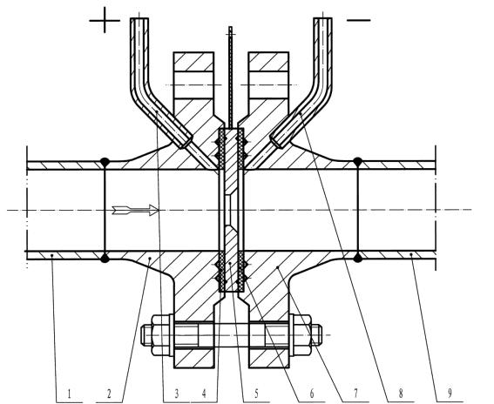
（DN≤1600，PN≤2.5MPa）
        - 前直管段 2. 正取压法兰 3. 正取压管 4.垫片 5.标准孔板 6. 垫片 7.负取压法兰 8.负取压管 9.后直管段图⑺ 单独钻孔取压标准孔板结构与安装示意图
（DN≤400，PN≤6.3MPa）
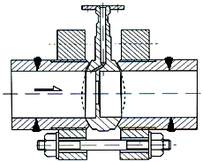

⑵法兰取压
图⑻ 单独钻孔取压标准孔板结构与安装示意图
(高压透镜孔板)（DN≤200，PN≤32MPa）

法兰取压比角接取压具有装配简单、安装方便、容易排除取压口处的脏污等优点。广泛用于炼油、化工等行业各种介质的流量测量，控制和调节。一般推荐采用法兰取压。
法兰取压方式的使用条件：
d≥12.5mm，DN：50 mm～1000 mm，β=0.20～0.75
因公称压力的不同而采取以下几种结构：
DN≤1000，PN≤2.5MPa 的结构见图⑼；
DN≤500，PN≤4MPa 的结构见图⑽；
DN≤400，PN≤10MPa 的结构见图⑾；
DN≤250，PN≤32MPa 的结构见图⑿；

          - 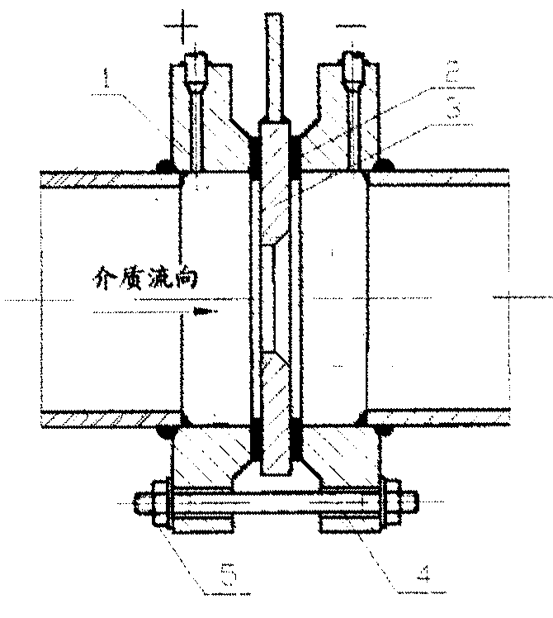平焊法兰 2. 垫片 3. 标准孔板 4.双头螺柱 5. 螺母图⑼ 法兰取压标准孔板结构与安装示意图
1
2
3
5
5
4
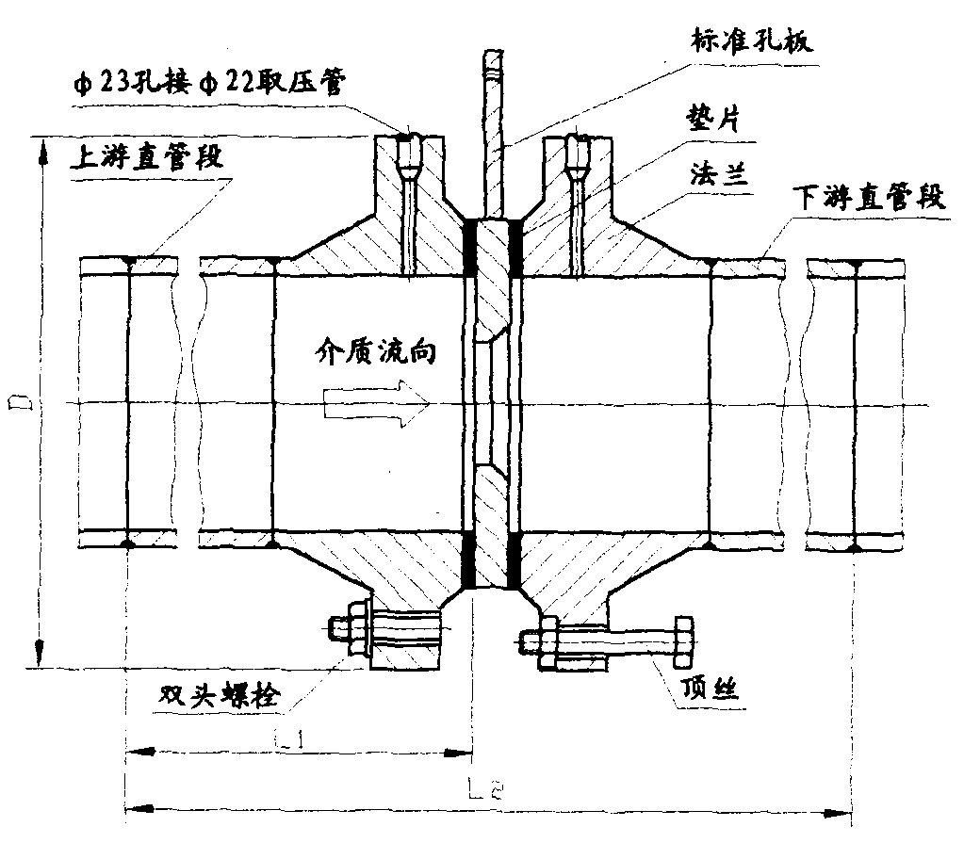
（DN≤1000，PN≤2.5MPa）
图⑽ 法兰取压标准孔板结构与安装示意图
（DN≤500，PN≤4MPa）
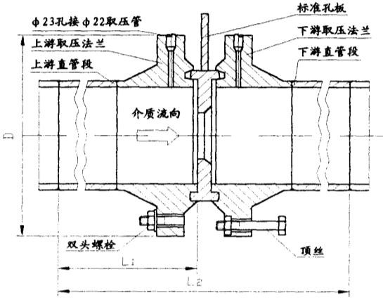
图⑾ 法兰取压标准孔板结构与安装示意图
（DN≤400，PN≤10MPa）

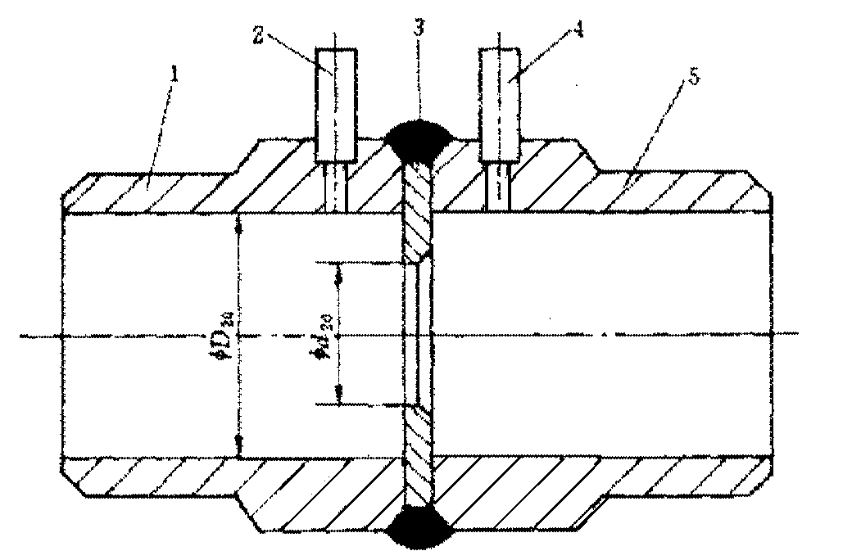

⑶径距取压
图⑿ 法兰取压标准孔板结构与安装示意图
（DN≤250，PN≤32MPa）

径距取压与上述两种取压方式相比，运用较少。用户选用时最好订购带前后直管段和取压装置的成套孔板，这样安装将非常方便。
径距取压方式的使用条件：
d≥12.5mm，DN：50 mm～1600 mm，β=0.20～0.75
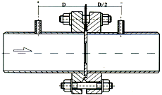
其结构与安装示意图请看图⒀、图⒁：
图⒀ 径距取压标准孔板结构与安装示意图
（DN≤1600，PN≤2.5MPa）
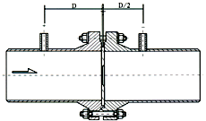

环形孔板
一、产品用途和适用范围
图⒁ 径距取压标准孔板结构与安装示意图
（DN≤500，PN≤4MPa）

本专利产品――环形孔板适用于各种流体（气体、蒸汽、液体）介质，例如：饱和蒸汽、过热蒸汽、压缩空气、各种煤气、燃炉废气、冷却水、重油、渣油、燃料油、冷凝液、各种腐蚀性化工溶液等，它除了具有标准孔板的结构简单、牢固、安装使用方便等特点以外，还具有以下优点：

（1）更适合测量饱和蒸汽、过热蒸汽以及煤气、冷却水等脏污流体
输送水蒸汽的管路往往有铁锈等杂质，煤气、冷却水管路含有的杂质更多。由于杂质流速低于主体流速而靠近管内壁流动，若使用标准孔板测量其流量，因这种孔板中间流通、周边阻挡，使杂质在孔板上下游两测沉淀堆

积，不但影响了流体通过孔板时的流速分布、进而影响测量精度，而且堵塞处于滞流区的取压孔，影响正常工作；而本产品中间阻挡、周边流通的结构形式使杂质畅通无阻，既不影响流量也不易堵塞处于畅流区的取压孔，从而提高了测量精度和工作可靠性，减轻了仪表工人的维护工作量。
另一方面，水蒸汽管路免不了停汽，蒸汽冷凝成水，对于标准孔板“中间流通、周边阻挡”的结构使冷凝水积聚在孔板的两侧（孔板上的“疏水孔”小而易堵塞，起不了作用），通汽时，蒸汽必须把孔板前后的积水夹带完，才能在孔板前后产生正确的静压差，这个过程可达数十分钟，由此产生明显的测量误差，特别是频繁停汽的时侯，误差能达到 50％以上。
而对于本产品――环形孔板“周边流通、中间阻挡”的特殊结构，使停汽时蒸汽形成的冷凝水及时流走，再次通汽时蒸汽很快在孔板前后产生正确的静压差，不会因停汽而产生附加误差。因此，可以说本产品比标准孔板更适合测量饱和蒸汽、过热蒸汽，特别是时常停汽的场合。

（2）更容易适应高温、高压流体的流量测量
高温流体，例如：蒸汽、燃气、高温空气或燃料油等，采用普通孔板时，孔板周边被固定在环室或法兰的槽内，往往孔板（用不锈钢材质）的温度膨胀系数大于槽（用碳钢材质）的温度膨胀系数，常温下装配的孔板在高温下工作，孔板的膨胀量大于槽的膨胀量，而孔板外周被限制死，多余的膨胀量只有靠孔板内孔的变形（形成喇叭口）容纳，孔板内孔形状破坏，显著改变了流出系数，从而影响测量精度。
普通孔板的两侧面同时起着密封作用，测量高压流体时对孔板的密封面要求高，有时还要采用透镜垫式孔板，使这种节流装置的价格成倍提高，每次检修时更换密封件，使维修费用大为增加，增大了用户的负担。
而本专利产品――环形孔板测量高温流体，测流板周边呈自由状态，温度膨胀仅改变了外形尺寸（且可精确计算出来），不改变边缘尖锐度和形状，因此不改变流出系数，不影响测量精度。测量高压流体时，因测流板在管道内部，与静压力的高低无关，加工成本不高；仅需要考虑的是管子、法兰尺寸、材质和焊接处焊接形式，因此不会显著提高产品价格，用于高压的环形孔板价格低于同规格的高压标准孔板价格。

（3）比圆缺孔板、偏心孔板工作更可靠，测量更精确
过去人们常用圆缺孔板、偏心孔板测量脏污流体，这种孔板不能减少取压孔堵塞的可能性，而且因加工精度不高、不易做到几何相似等原因，测量精确度不高。而环形孔板不但不易堵塞取压孔，而且因几何形状简单，可以精密加工和装配，容易提高测量精确度。由此可见，本产品完全可以取代圆缺孔板、偏心孔板。

（4）以较低的成本制成耐腐蚀型，测量腐蚀性流体的流量
由于本产品结构的特殊性，能够采用耐腐蚀性能力强的材料（如塑料），成本低，适应的温度、压力范围宽，在某些流量变化范围不大于 4 倍的场合，选用电磁流量计价格太高，可选用本产品的耐腐蚀型环形孔板。

（5）由于本产品外部形状简单，容易制成夹套保温型
在夹套内通蒸汽，可以防止被测流体（如重油、渣油等）在测量管段内凝结或粘附；通以冷却液，可防止易汽化的液体在流经测流板时形成汽液两相流（例如液氨）。在结构方面比金属管转子流量计简单、价格低、规格多。

（6）采用均压环结构，减少了测量误差来源
引至差压变送器的是在测流板上、下游处取压管横截面的静压平均值，减弱了上游局部阻力形成的速度分布畸变对精度的影响，实际精度更接近基本精度。

（7）要求较低的前后直管段
节流件（环形孔板）本身有一段测量管，比起标准孔板直接与工艺管道焊接、焊渣很易突入管内或两者有接台产生扰动旋涡，要好一些，一般情况下前 3DN 后 2DN 就可满足测量要求，若上游有 90°弯头或半开的阀门，还应至少保持前 5DN、后 3DN 的等径直管段，以提高测量精度。上世纪 30 年代美国学者Howell 首先提出，60年代英国国家工程实验室（NEL）对其进行一些实验，实验数据表明在严重的旋转流作用下标准孔板流出系数变化达 25%，而环形孔板变化小于 1%，这说明环形孔板无需长的直管段，可以在恶劣的管道条件下工作，这是除了它能够在脏污的气体介质中工作之外的又一大优点。

（8）采用一体型结构形式，减少管线敷设
一体型环形孔板流量计是一种将环形孔板节流装置和差压变送器配套组成一体的流量计。它不仅给安装带来了很大方便和效益，用户不用敷设安装管线，并且不易出现故障：安装简单，结构紧凑，维护量少。配用智能差

压变送器，可借助“手操器”方便进行量程调整，采用数字通讯方式，可将量程范围扩大到 1：13。注意在安装时如测量介质为气体则表头朝上安装，如测量介质为液体和蒸汽，则表头超下安装。

（9）采用带远传膜盒的差压变送器，可以测量诸如煤粉、渣油等脏污流体的流量

二、使用条件及技术参数：
（1）公称通径（mm）:50～2600(更大的通径可协商订货)
（2）公称压力（MPa）:≤42
（3）可测流体的雷诺数（ReD）范围：
普通型：4³103～1³107；高粘度型：1³103～1³105（标定）
（4）精确度（流出系数的不确定度）：
实流标定：±1％，±1.5％；抽样标定：±2.5％
（5）连接方式：
法兰连接；焊接连接三、工作原理与结构
（1）原理
本产品――环形孔板节流装置和普通的标准孔板一样，依据的基本原理是流体连续性方程和伯努利方程。把环形孔板安装在圆管中，当流体流经节流装置时，其上、下游侧之间就会产生压力差（见图 15），根据伯努利方程，经推导可得到流量基本方程式：

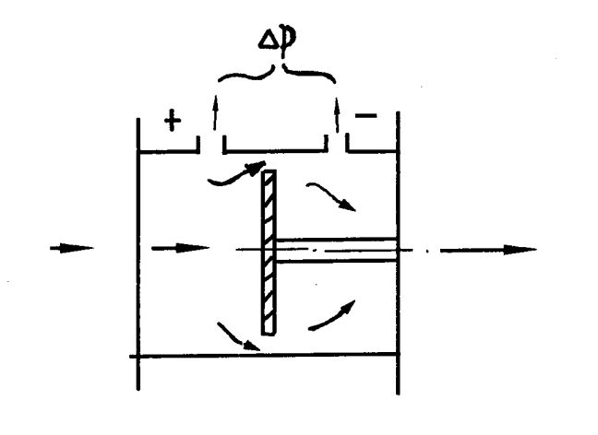cβ 2
= ∗ε ∗ ∗
2
∗

q 0.1 2 6 4 3 D
m 1− β 4
ΔP ∗ ρ1 ……………. ….（2）

图(15) 环形孔板工作原理图

式中：qm：………流体的质量流量（Kg/h）
C：………流出系数
ε：………流体经过节流装置后的流束膨胀系数（对液体ε＝1）
β：………径比(β=d/D，d：环形孔板的等效孔径（mm），D：管道内径（mm）)
D：………测量管的内径（工作状态下）（mm）
△P：………节流装置上、下游取压口侧取的差压值（KPa）
ρ1：………流体（在节流装置上游侧条件下）的密度（Kg/m3）
经过正确设计计算制造出来的测流板在流体中形成阻挡，当流量为 qm 时产生的差压为△P，利用差压变送器将差压值△P 转变成标准电流信号，再经过显示仪表或数据处理系统，显示出流体的流量或总量。

（2）结构
本专利产品――环形孔板节流装置的基本原理与标准孔板基本相同，但结构相差甚远。环形孔板本身自带一段测量管。在测量管中部固定一块同轴的圆板――测流板，此板的支承筋在（十支架）与取压口相互错开，所以

下游支承筋对流体的流动的阻挡作用可以忽略不计，而测流板的上游没有任何阻挡，可以让上游流速分布完全轴对称，有利于几何相似和动力相似，提高测量精度。图(17)为带均压环的煤气专用型，可用于上游流速分布不规则的场合（例如距离局部阻力件――弯头、阀门等不太远），同一横截面上均布的 4 个取压口分别感受全截面上的流体静压，由于流速分布的不对称产生的不一致的静压引至均压环内，在其内腔均匀化，之后引出至差压变送器，就可以得到近似真实的差压值，减弱上游局部阻力形成的速度分布畸变对精度的影响。图(18)夹套保温型的外套（在壳体外周）内通入蒸汽（保温）或冷却液（降温），可用于粘稠状的流体（不致使流体粘附到测量管、测流板上）或易汽化挥发的液体（不致使流体在测流板下游方向因静压的突然下降而汽化）。
当测量煤气、循环水等脏污流体时，图(17)所示带均压环的专用型就有突出的优点：流体中含的杂质不但不会堆积在测流板的正面和背面，而且在流体杂质较多、已经粘附在取压口周围时降低了同时堵塞、取不出差压的可能性――四个取压口使同时堵塞的几率大大下降，定期从排污口处泄放，即可防堵。
当测量渣油、排污水、煤粉等高浊度流体时，不考虑双相流引起的测量难度，以适当的精度解决此难题的办法是采用带远传膜盒的差压变送器测量静压力差，可以比楔形流量计的测量精度更高，是标准孔板、圆缺孔板等不可比拟的。（见图(20)脏污流体型）
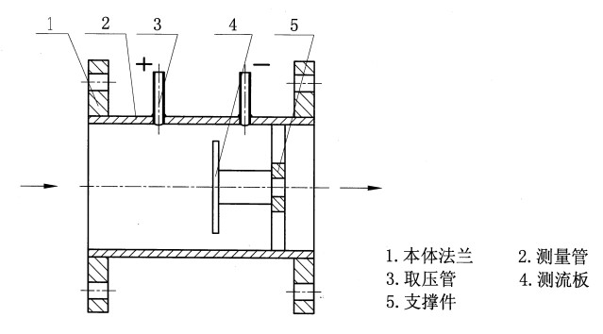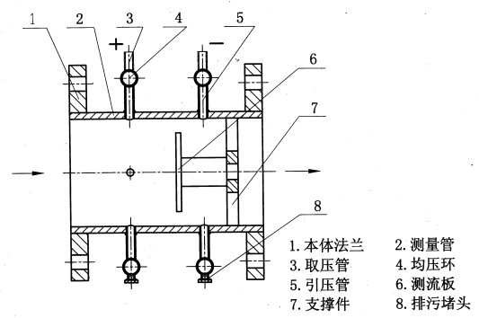当空间结构限制或现场敷设取压管线不方便时可采用一体型环形孔板流量计。它具有：安装简单，结构紧凑，维护量少。配用智能差压变送器，可借助“手 操器”方便进行量程调
整，减少空间操作；采用数字通讯方式，可 将量程范围扩大。图(16)～图(21)分别展示了六种结构形 式

1、本体法兰 | 2、测量管 | 1、本体法兰 | 2、测量管
3、取压管 | 4、测流板 | 3、取压管 | 4、均压环
5、支撑件 |  | 5、引压管 | 6、测流板
 |  | 7、支撑件 | 8、排污堵头

图(16) 普通型 图(17) 带均压环形的煤气专用型
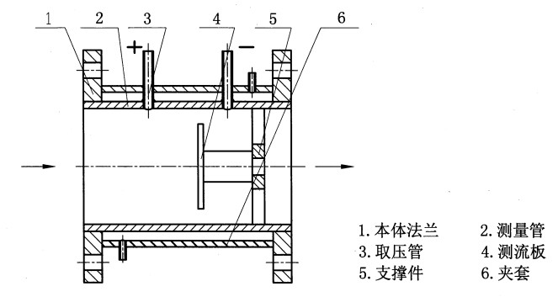

图(18) 夹套保温型

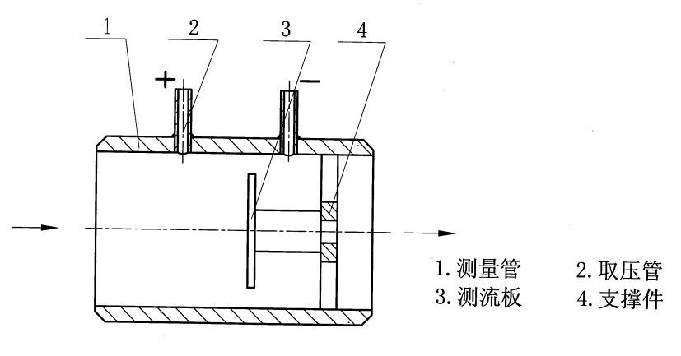
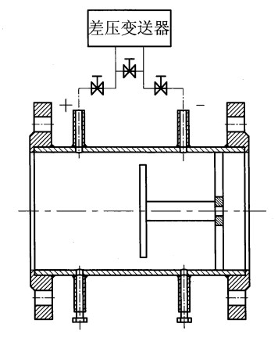
图(19) 高压型

图(21) 一体型

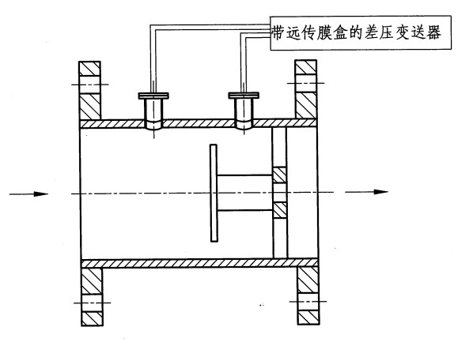
(

图(20) 脏污流体型
3) 连接方式和连接尺寸
环形孔板节流装置常用的连接方式有两种：法兰连接和焊接连接。
法兰连接时需要将配对法兰焊接在管道上。本公司除按照机械部标准、国家标准或电力部标准、石油部标准
外还可以按美国、日本、德国等国外标准设计制造法兰，满足各类用户的需要。部分规格的连接尺寸见表(1)

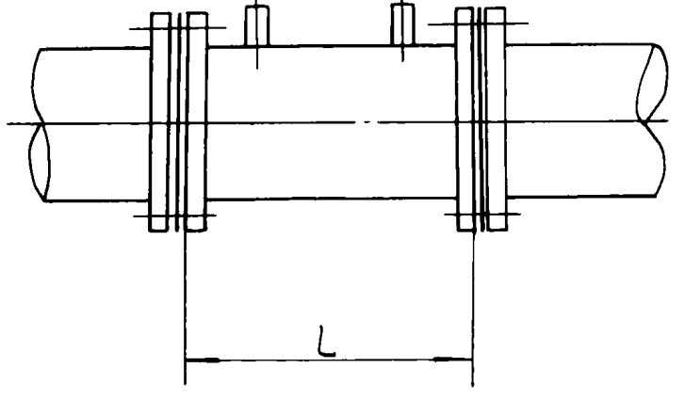

表(1) 连接尺寸（连接法兰两侧面之间的开档长度）
公称通径 DN | 50 | 80 | 100 | 150 | 200 | 250 | 300 | 350 | 400 | 450
L（mm） | 220 | 270 | 300 | 380 | 460 | 520 | 600 | 700 | 800 | 850
公称通径 DN | 500 | 600 | 700 | 800 | 900 | 1000 | 1100 | 1200 | 1300 | 1400
L（mm） | 900 | 1100 | 1200 | 1400 | 1500 | 1600 | 1800 | 1900 | 2100 | 2200
公称通径 DN | 1500 | 1600 | 1700 | 1800 | 1900 | 2000 | 2100 | 2200 | 2400 | 2600
L（mm） | 2400 | 2600 | 2700 | 2800 | 3000 | 3200 | 3300 | 3400 | 3600 | 4000

    - 喷嘴：
与孔板相比，喷嘴的压力损失较少，因而节约能源，比较坚固耐用，适合高温高压流体。广泛使用在电力、化工等行业的蒸汽流量测量中。本公司经常生产的有 ISA1932 喷嘴（俗称标准喷嘴）、长径喷嘴。其设计制造均

符合国际标准 ISO5167 或国家标准GB/T2624 的规定。

⑴ISA1932 喷嘴（标准喷嘴）
标准喷嘴采用角接取压（环室取压和单独钻孔取压两种）标准喷嘴外型及取压方式如图(22)所示：

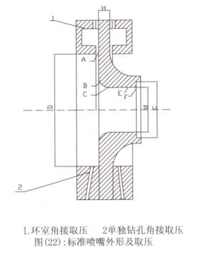
标准喷嘴与标准孔板相比，压力损失小，耐高温、高压、性能稳定、寿命长。喷嘴是由垂直轴线的入口平面部分A，圆弧形曲面B 和C 的收缩部分和圆筒形喉部 E 以及为防止边缘损伤所需要的保护槽 F 组成。
使用条件：DN：50~500；β：0.3~0.8；ReD：2³104~107流出系数的不确定度±0.8%~±1.2%
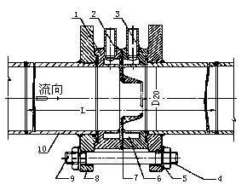
因使用压力和温度的不同，常用的结构见图(23)~图(27)：
1.前环室 2.标准喷嘴 3.垫片 4.紧固螺母 5.垫圈 6.后环室 7.垫片 8.法兰 9.双头螺栓 10.管道图(23) 角接(环室)取压标准喷嘴结构与安装示意图
（DN≤400，PN≤2.5MPa）

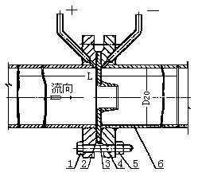
1. 螺栓 2.垫片 3.标准喷嘴 4.法兰 5.螺母 6. 管道图(24) 角接(单独钻孔)取压标准喷嘴结构与安装示意图
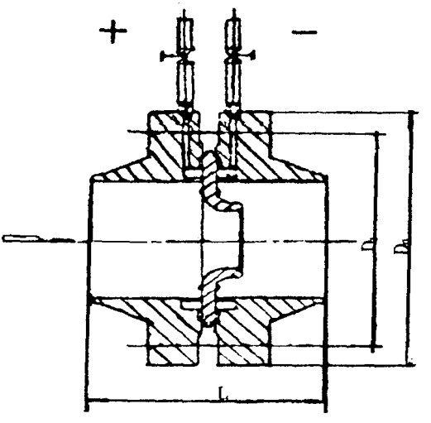
（DN≤500，PN≤2.5MPa）
图(25) 角接(环室)取压标准喷嘴结构与安装示意图
（DN≤400，PN≤10MPa）
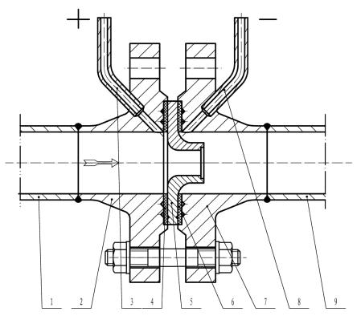
1.前直管段 2.正取压法兰 3.正取压管 4.垫 5.标准喷嘴 6. 垫片 7.负取压法兰 8.负取压管 9.后直管段图(26) 角接(单独钻孔)取压标准喷嘴结构与安装示意图
（DN≤500，PN≤10MPa）

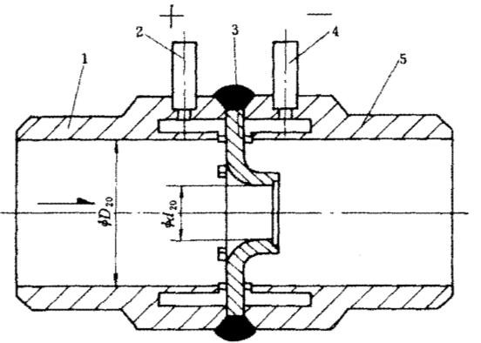

(2) 长径喷嘴
1.前取压环室 2.取压管 3.喷嘴 4.取压管 5.后取压环室图(27) 角接(环室)取压焊接结构标准喷嘴结构与安装示意图
（DN≤250，PN≤32MPa）

长径喷嘴符合国际标准 ISO5167 或国家标准 GB/T2624 的规定。是标准节流装置的一种，其内廓曲线是椭圆的一部分。
使用条件:DN：50~600; β：0.2~0.8；ReD：104~107
流出系数的不确定度±2%
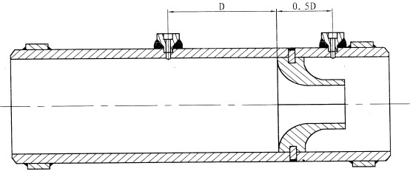
长径喷嘴采用径距取压(D 和 D/2),其结构一般采用图(28)所示管段式结构,不易泄露,耐高温。较耐磨蚀，常用于高温高压流体（如过热蒸汽、锅炉主蒸汽、化工溶液等）。广泛应用在电力行业主蒸汽、核电力行业主给水等高温高压流体的流量测量。
图(28) 长径喷嘴结构示意图
DN50~600， PN≤42MPa
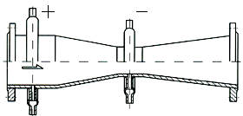

经典（古典）文丘里管

图(29) 经典文丘里管结构示意图
标准文丘里管用于测量封闭管道中单相稳定流体（液体、气体或蒸汽）的体积流量。按 ISO5167 及GB/T2624
标准设计制造。
在所有标准节流装置中它所要求的上、下游直管段最短，且压力损失最小，性能稳定、维护方便。主要技术参数见表(2)：
文丘里管类型 | 公称通径 DN  （mm） | 孔径比  （β=d/D） | 雷诺数  ReD | 材质

具有“粗铸”收缩段的经典文丘里管 | 100～800 | 0.3～0.75 | 2³105～2³106 | 铸铁或铜
具有机械加工收缩段的经典文丘里管 | 50～250 | 0.4～0.75 | 2³105～2³106 | 碳钢或不锈钢
具有粗焊铁板收缩段的经典文丘里管 | 200～2600 | 0.4～0.7 | 2³105～2³106 | 碳钢或不锈钢
当测量脏污介质的流量时，可采用均压环结构：在同一取压口断面均布 4~8 个取压口，压力汇总在均压环内之后由引压管传至差压变送器。堵塞的可能性更小而且可以定期从排污口排放杂质，清除取压口处的堆积物。

文丘里喷嘴
文丘里喷嘴按GB/T2624 制造，分两种不同的结构形式和廓形，流出系数稳定，精确度高、复现性好。

b非截尾的扩散段
a截尾的扩散段

D1

图(30) 文丘里喷嘴外形图使用条件:DN：65~500; β：0.316~0.775；ReD：1.5³105~2³106流出系数的不确定度±(1.2~1.6)%
其结构和安装示意图如图(31)所示
1 2 3 4 5 6
流 向
图(31) 文丘里喷嘴结构和安装示意图

    - 四分之一圆孔板，也称四分之一圆喷嘴，虽不属于标准节流装置，但符合英国标准 BS1042。如图(32)所示。其特点是孔板的入口边缘形式是圆的四分之一。可以采用角接取压和法兰取压。整体结构形式与标准孔板相同，看图(33)。主要用于低雷诺数流体的流量测量。
使用条件： DN：25~500; β：0.245~0.6 ；ReD ：ReDmin≤ReD≤105β；
ReDmin ：250～3250(与β有关，β＝d/D)；精确度(不确定度)：±2％～±2.5％

流向 流向
流向

图(32) 四分之一圆孔板
D

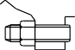图(33) 四分之一圆孔板结构安装示意图
φ 23孔接
φ 23取压板
上游直管段
+ -
1／4圆孔板
垫片法兰
下游直管段
介质流向
顶丝
双头螺栓
L1
L2
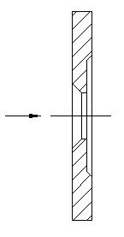
    - 锥形入口孔板：基本上采用的是倒用的标准孔板。采用角接取压，整体结构与标准孔板相同。按照英国标准 BS1042 的规定设计制造。特别适用于低雷诺数流体的流量测量。
图(34) 锥形入口孔板
使用条件：DN：25~500；d≥6； β：0.1~0.316 ；ReD ：250β～2³10 β（β＝d/D）；精确度（不确定度）：±2％
5
    - 圆缺孔板，结构如图(35)所示：
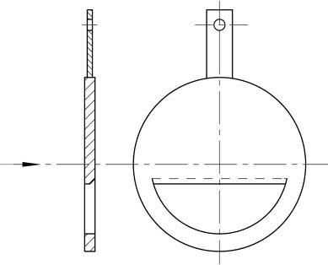

取压方式：法兰取压
图(35) 圆缺孔板

使用条件：DN：100~350；β：0.3~0.8 ；ReD ＞80DN精确度（不确定度）：±2％~±2.5%
    - 偏心孔板，结构如图(36)所示：

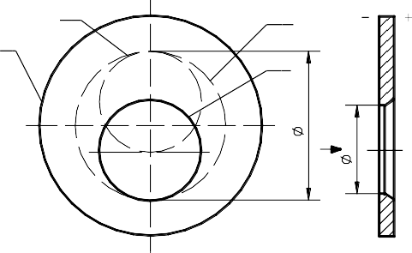
3 2
4
1
D
d

取压方式：角接取压。
1.孔板开孔 2.管道内径 3.孔板开孔另一位置 4.孔板外径
图(36) 偏心孔板

使用条件：DN：100~1000；β：0.46~0.84 ；ReD ：2³105β ~10 β（β＝d/D）精确度（不确定度）：±1％（β≤0.75）；±2％（β＞0.75）
2 6
偏心孔板和圆缺孔板适用于测量湿蒸汽、发生炉煤气、焦炉煤气、高炉煤气、混合煤气、烟道煤气、含水油点、含固体颗粒的液体及夹带空气的液体等。偏心孔板精度优于圆缺孔板，但低于标准锐角孔板，故建议选用带一段直管段或与法兰连接的上、下游直管段的结构形式。
偏心孔板和圆缺孔板只适于安装在水平或倾斜管道上，不能在垂直管道上使用。如被测流体中含有固体颗粒时，开口或缺口应置于下方；如液体中有气体析出时，开口或缺口应置于上方；取压口处在圆缺口（圆缺孔板）或偏心开孔和管道相切点的对面（偏心孔板）。偏心孔板和圆缺孔板的测量的一般要求与安装要求可参考标准孔板。

楔形流量计
楔形流量计的检测件是楔形孔板（见图 37），它是一块 V 形的节流件，它的圆滑顶角朝下。由于它特殊的结构形式，它具有以下特点：
1.可用于粘滞性流体的流量测量，粘度可高达 500mPa²s。
2.适用于含悬浮颗粒的液固混合物。
3.雷诺数使用范围宽广，可适用于极低的雷诺数（ReD=300），而雷诺数上限可达 106 以上。使用条件：25mm≤DN≤400mm，PN≤6.4MPa，t≤200℃；
精确度（不确定度）：1.0 级（实流标定）、1.5 级、2.0 级、2.5 级。

1 2

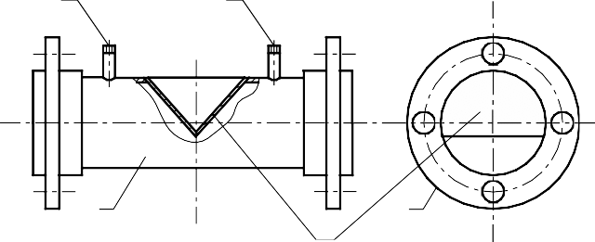
3 5
4

1.高压取压口 2.低压取压口 3.被测管道 4.楔形孔板 5.法兰
图(37) 楔形流量计

一体型节流式流量计
一体型节流式流量计按国际标准 ISO5167 及国家标准 GB／T2624 规定进行设计，是一种将节流装置（标准孔板、喷嘴、环形孔板等）和差压变送器配套组成一体的宽量程比流量计。它不仅给安装带来了很大方便和效益，用户不用敷设安装管线，安装简单，并且不易出现故障，结构紧凑，维护量少。配用智能差压变送器，可借助“手操器”方便进行量程调整，采用数字通讯方式，可将量程范围扩大到 1∶13。
可广泛用于化工、冶金、电力、热力等计量测试工程中。采用可靠性高的整体化孔板进行流量测量，用于检测蒸汽（饱和、过热蒸汽），气体（压缩空气、煤气等各种气体）及冷、热水、工业废水等液体的流量测量。

注意在安装时如测量介质为气体则表头超上安装，如测量介质为液体和蒸汽，则表头超下安装。结构简图如图(38)

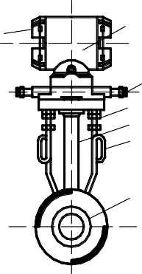差压变送器

排污塞
连接头螺母隔热支关均压环

标准孔板

图(38) 一体型节流式流量计结构与安装示意图
使用条件：50mm≤DN≤1000mm，PN≤10MPa， t≤300℃；

低压损流量管
结构简图如图(39)，又称短式文丘里管。它把孔板和文丘里管的优点结合起来，既有孔板测量差压较大，便于提高流量测量精度的优点，又有文丘里管压力损失小，节约能源的优点。与经典文丘里管相比：轴向长度 L与直径 D 的比值较小，安装尺寸短，便于运输和安装，在同样的流量下，差压值较大，而在同样的差压下，压力损失较小，节约能源。其工作原理与一般节流装置相同。
使用条件：150mm≤D≤3000mm，PN：0.25~2.5MPa精确度（不确定度）：±1.5%（实流标定）

入口圆管段A 均压环 圆锥收缩段B
圆筒喉部C
圆锥扩散段E

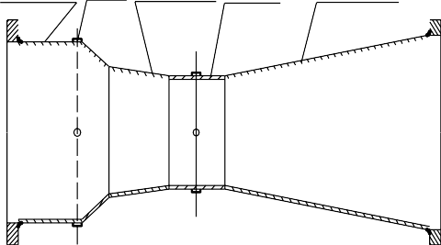

V 型锥流量计
图(39) 低压损流量管外形简图

V 型锥流量计是以一个同轴安装在测量管内的尖圆锥体为节流件的新型差压式流量测量装置，它是一种基于文丘里管测量原理，并集经典文丘里管、环形孔板和耐磨孔板优点于一体的新型节流装置。结构简图如图(40)使用条件：β：0.45～0.85；DN：15～1200mm；PN：0.25～20MPa；ReD：5³103～1³107
由于V 型锥流量计采用特殊的结构形式，它具有以下特点：
1.上、下游直管段要求较短：上游直管段长度为 0D～3D，（在阀的下游安装要求 3D）、下游直管段长度为
0D～1D。
2.精确度：±0.5%；重复性是 0.1%；量程比达到 15:1。
3.耐脏污、压损小。
4.具有流动调整和对流体的混合作用。
5.安装方便————是进行技术改造的理想的流量计；
6.免维护或维护的工作量很小。

Δ P
流向
P1
P2

图(40) V 型锥流量计结构简图

矩形文丘里管
送风管路常采用矩形管（用薄铁板铆焊成），为了测量风量（如电厂吸风、送风、加热炉送风）可采用矩形文丘里管。根据收缩管的结构分为单面收缩型和双面收缩型两种。结构简图如图(41)所示：
特点：1.结构轻巧，便于运输，还可以在现场组装。
2.制做容易，成本低（与经典文丘里管相比较）。
3.压力损失小，节约能源。

使用条件：入口当量直径（相当于公称通径）（mm）：D=1.13
W × H
W：矩形管道的宽(mm)； H：矩形管道的高(mm)
精确度（不确定度）：±5%
≤1200

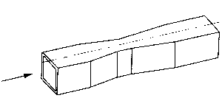
图(41) 矩形文丘里管结构简图

限流孔板
限流孔板用于流体输送过程中的减压、限流，不需要像标准孔板那样检测差压信号。只是利用锐孔板压力损失大的特点达到减压限流的目的。
限流孔板分为单板和多板组合两种：单板又分为单孔和多孔两种；多板组合又称为限流孔板组，它又分为单孔孔板组和多孔孔板组两种。其结构与安装可参照标准孔板。
它具有以下特点：
1.结构简单、耐用，工作可靠。
2.在管道内径一定的条件下，喉部开口愈小，流速愈高，减压限流效果愈明显。使用条件：
1.公称通径（mm）：10～500
2.公称压力（MPa）：≤40
3.减压能力：每片孔板可降 2MPa 左右，可采用多片组合成孔板组，整体减压能力不受限制。

图(42) 限流孔板

内藏孔板
这一类孔板是将孔板与测量管做成一体，一般用于小管径（DN≤50mm），所以又称小管径孔板。当 DN＝
50mm 时，属于标准孔板，可以按国际标准设计 ISO5167 制造；DN＜50mm 时，属于非标准孔板，其流出系数可按 Stolz 公式计算，当精度要求在 2.5%以上时，建议实际标定。
特点：
1.结构紧凑，牢固耐用，工作可靠。
2.可以测小流量，现场安装方便。
3.要求配制一段直管段（前 5D、后 2D 需精密加工）。使用条件：1.公称通径（mm）：15～50
2.公称压力（MPa）：≤6.3
3.精确度（不确定度）：2.5％
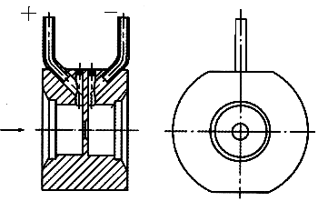

音速喷嘴(临界流文丘里喷嘴)
图(43) 内藏孔板

音速喷嘴是临界流文丘里喷嘴的俗称。近年来，临界流文丘里喷嘴在气体流量测量中已成为一个重要的工具，它以简单、可靠、精确度高著称。它具有结构简单，坚固耐用，流动损失小，性能稳定，工作可靠等优点，近几年来得到了迅速的发展。目前，国内外普遍认为，在解决高压、高流率的气体流量的传递标准方面，它比其他测量方法具有绝对优势，因而被广泛地直接应用于气体流量的测量、气体流量的限制及气体流量计的标定系统中。一、工作原理
当气流处于亚音速时，文丘里喷嘴喉部的气体流速将随节流压力比（出口压力 P1 与上游滞止压力 P0 之比）的减小而增大，当节流压力比小到一定值时，喉部流速达到最大流速—当地条件下的音速，即达到“临界流”。此时如果继续减小节流压力比，流速（流量）将保持不变，也就是说，当节流压力比小到一定值以后（对于空气此值是 0.528），流速（流量）不再受下游压力影响，达到一个稳定值。
流量公式：

qm =
*
A ⋅ C ⋅ C* ⋅ P0

„„ „„ „„ „„ „„ „„ „„„„ „„(3)

式中：qm:质量流量„„ „„ „„ „„ „„ „„ „„［Kg/s］;
(R / M ) ⋅ T0
A*:文丘里喷嘴喉部面积„„ „„ „„ „„ „„［m2］;
C:流出系数；

C*:临界流函数（实际流体，一维等熵流）；
P0:文丘里喷嘴入口处绝对滞止压力„„ „„„„［Pa］;
T0:文丘里喷嘴入口处滞止温度„„ „„ „„ „„［K］;
R:通用气体常数,R=8314.4J/(k mol²K);
M:气体的千摩尔质量(分子量) „„ „„ ［㎏/K²mol］.二、结构、特点及其参数

（1）结构、特点
根据 ISO9300 标准，临界流文丘里喷嘴有两种结构形式：圆环形喉部文丘里喷嘴和圆筒形喉部文丘里喷嘴。
a.圆环形喉部文丘里喷嘴（见图 44），其入口收缩段为喇叭形曲面，该曲面延伸到最小断面处（喉部），与下游圆锥形扩散段相切。因此，喉部没有长度，如同一个圆环。

图(44) 圆环形喉部文丘里喷嘴
b.圆筒形喉部文丘里喷嘴（见图 45），其入口收缩段为半径等于喉部直径的 1／4 圆，并于喉部相切，喉部是一个圆筒，下游与圆锥形扩散段平滑连接。

(2)技术参数
图(45) 圆筒形喉部文丘里喷嘴

DN：6～500mm; PN：0.25～16Mpa；
精确度（流出系数的不确定度）：±（0.1～0.2）％。三、安装要求
一次装置的安装系统简图见图(46)所示。

整流器
1-温度计；2-压力计
~
L2>D
1 T
2 P
喷嘴入
口平面
L1
D

图(46) 一次装置的安装系统简图

重要提示：临界流文丘里喷嘴与工艺管路的连接形式一般有焊接和法兰连接两种形式。如果是法兰连接这种结构，务必注意：首先选择两段与工艺管路相同的短管，长度在 100～500mm 之间，把管端面修整平,分别与两个法兰（见图 47）焊接牢固。然后把这一段带管子的临界流文丘里喷嘴与工艺管路对焊。严防密封垫烧坏。
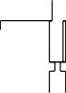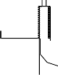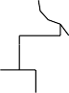

图(47) 音速喷嘴安装示意图
(1)文丘里喷嘴上游有两种安装形式：上游侧为大空间和上游侧为圆形截面管道。如果上游为圆形截面管道，又是新设管路系统，必须先经扫线后再安装临界流文丘里喷嘴，以防管内杂物堵塞或损伤文丘里喷嘴。
(2)上游管道的轴线应与文丘里喷嘴轴线同轴，它们的不同轴度应在±0.02D 以内，上游 3D 长度内的管道的圆度小于 0.01D，管道内壁粗糙度小于 10－4D，上游管道直径应大于 4d，对于下游管道没有严格的要求。
(3)由图(46)可知，在文丘里喷嘴的上游侧设置有压力和温度的测量点，它是流量测量的主要信号。压力取压口的设置的技术要求可参照标准节流装置的取压装置部分。温度检测件的直径应注意不会干扰压力以及流量的测量。但要注意，所测得的温度应能代表喷嘴入口处的滞止温度。下游距出口小于 0.5D 处应设置压力测量点，靠它鉴别流动是否保持临界流状态。
(4)上游侧压力测量点的上游侧 1D 以外可以设置排污孔，用于管道中污物的排放，排污孔和取压孔的位置应在不同的平面，排污孔孔径小于 0.06D，在流量计工作时不应开通排污孔。
(5)若上游侧为大空间，应在检测件的轴向或入口平面上 5d 距离内没有障碍物。四、应用
(1)直接用来测量气体的流量：研究表明，对中等压力与中等温度的范围，喉部雷诺数不小于 1³105，其计算出的流量偏差一般不会超过±1.5﹪。如所用的温度和压力的测量仪表的精度足够高，测得的气体流量偏差一般可控制在±0.7﹪以内。
(2)用作为高压大流量标定系统中的标准测量仪：先进国家为了开发天然气和其它气体工业，近年来建立了不少高压大流量气体流量计的标定系统。这种系统通常用文丘里喷嘴作为标准测量仪来标定其他各种工业用气体流量计。此系统结构简单、造价低、使用方便、效率高。
(3)用文丘里喷嘴改进钟罩式流量校验系统：钟罩系统是广泛应用的一种空气流量校验系统，结构比较简单，造价较低。
(4)作限流用：因其流速在喉部达到音速后，后压力不再随前压力的改变而变化，系统稳定。3. 安装

重要提示：节流装置与工艺管线连接形式一般为焊接和法兰连接，不论何种结构，请务必注意：首先选择两段与工艺管路相同的短管，长度可以在 100-500mm 之间，把管端面修整平，分别插入节流装置前后的两个法兰内孔焊接牢固或自带的两只法兰对焊牢固，然后把这一段带管子的节流装置与工艺管路对焊。有密封垫的严防密封垫烧坏。
  - 基本要求
1）对新设管路系统，须先经扫线后再安装节流装置，以防管内杂物堵塞或损伤节流件。
2）安装前应仔细核对节流装置的型号，规格是否与管道情况、流量范围等参数相符。在取压口附近标有“+”的一端应与流体上游管路联接，标有“-”的一端应与流体下游管路联接。

3）节流装置的中心线应与管道中心线同轴，其不同轴度不得大于 0.015D（中D 为管道内径，β 为孔径比。
1 ），其
β 1
−

4）取压口的位置原则上应当能保证（在测量气体介质流量时）自动疏水或（在测量液体介质流量时）自动排
气，即测液体时，取压口在下方45°以内选择，测气体时，取压口在上方45°以内选择，测含杂质的气体流量应当接近垂直方向。具体取压口位置见图(48)

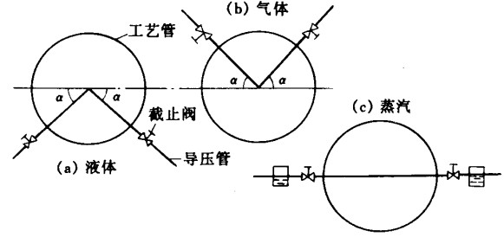
图(48) 取压口位置安装示意图

对管道的要求
1）节流装置应装在两段直的等截面的管道之间，建议上游直管段为 10DN 和下游直管段为 5DN。且在距节流装置上游端面至少 2DN 的长度范围内，上下游直管段的直径与平均内径D 的差异应不大于 0.3%。
2）节流装置附近（包括前后直管段），介质必须充满管道；若需安装隔离阀，则应选用闸阀而且在运行中全开；若需安装调节阀，则应将调节阀安装在下游 5DN 管段之后。

表（3） 孔板上游直管段内表面粗糙度上限值
孔径比β | 0.3 | 0.32 | 0.34 | 0.36 | 0.38 | 0.40 | 0.45 | 0.50 | 0.60 | 0.75
104K/D | 25.0 | 18.1 | 12.9 | 10.0 | 8.3 | 7.1 | 5.6 | 4.9 | 4.2 | 4.0
K 值为等效绝对粗糙度

表（4）孔板和喷嘴上下游直管段最小长度如下表：
直 径比 β≤ | 上游侧阻流件形式和最短直管段长度 |  |  |  |  |  |  | 节流件下游侧最小直管段长度
 | 单个 90o弯头或三通（只有一个支管流出） | 在同一平面上两个或多个  90o 弯头 | 在不同平面上两个或多个  90o 弯头 | 渐缩管（在  1.5~3D 长  度内由 2D  变为D） | 渐扩管  (在 1~2长度内由 0.5D  变为D) | 球阀或闸阀全开 | 截止阀、闸阀、球阀全开
0.20 | 10(6) | 14(7) | 34(17) | 5 | 16(8) | 12(6) | 18(9) | 4(2)
0.25 | 10(6) | 14(7) | 34(17) | 5 | 16(8) | 12(6) | 18(9) | 4(2)
0.30 | 10(6) | 16(8) | 34(17) | 5 | 16(8) | 12(6) | 18(9) | 5(2.5)
0.35 | 12(6) | 16(8) | 36(18) | 5 | 16(8) | 12(6) | 18(9) | 5(2.5)
0.40 | 14(7) | 18(9) | 36(18) | 5 | 16(8) | 12(6) | 20(10) | 6(3)
0.45 | 14(7) | 18(9) | 38(19) | 5 | 17(9) | 12(6) | 20(10) | 6(3)
0.50 | 14(7) | 20(10) | 40(20) | 6(5) | 18(9) | 12(6) | 22(11) | 6(3)
0.55 | 16(8) | 22(11) | 44(22) | 8(5) | 20(10) | 14(7) | 24(12) | 6(3)
0.60 | 18(9) | 26(13) | 48(24) | 9(5) | 22(11) | 14(7) | 26(13) | 7(3.5)
0.65 | 22(11) | 32(16) | 54(27) | 11(6) | 25(13) | 16(8) | 28(14) | 7(3.5)
0.70 | 28(14) | 36(18) | 62(31) | 14(7) | 30(15) | 20(10) | 32(16) | 7(3.5)
0.75 | 36(18) | 42(21) | 70(35) | 22(11) | 38(19) | 24(12) | 36(18) | 8(4)
0.80 | 46(23) | 50(25) | 80(40) | 23(15) | 54(27) | 30(15) | 44(22) | 8(4)

表（5）文丘里管直管段最小长度如下表：

直径比 β | 单个 90o 弯头 | 在同一平面上二个 90o弯 头（*） | 在不同平面上二个 90o 弯头  （*）（**） | 渐缩 3D变 D，长度 3.5D | 渐扩 0.75D  变 D，长度D | 球阀或闸阀全开
0.30 | 0.5（***） | 1.5(0.5) | (0.5) | 0.5（***） | 1.5(0.5) | 1.5(0.5)
0.35 | 0.5（***） | 1.5(0.5) | (0.5) | 1.5(0.5) | 1.5(0.5) | 2.5(0.5)
0.40 | 0.5（***） | 1.5(0.5) | (0.5) | 2.5(0.5) | 1.5(0.5) | 2.5(1.5)
0.45 | 1.0(0.5) | 1.5(0.5) | (0.5) | 4.5(0.5) | 2.5(1.0) | 3.5(1.5)
0.50 | 1.5(0.5) | 2.5(1.5) | (8.5) | 5.5(0.5) | 2.5(1.5) | 3.5(1.5)
0.55 | 2.5(0.5) | 2.5(1.5) | (12.5) | 6.5(0.5) | 3.5(1.5) | 4.5(2.5)
0.60 | 3.0(1.0) | 3.5(2.5) | (17.5) | 8.5(0.5) | 3.5(1.5) | 4.5(2.5)
0.65 | 4.0(1.5) | 4.5(2.5) | (23.5) | 9.5(1.5) | 4.5(3.5) | 4.5(2.5)
0.70 | 4.0(2.0) | 4.5(2.5) | (27.5) | 10.5(2.5) | 5.5(3.5) | 5.5(3.5)
0.75 | 4.5(3.5) | 4.5(3.5) | (29.5) | 11.5(3.5) | 6.5(4.5) | 5.5(3.5)
3）节流件上下游直管段范围内，不得有突入管道内的垫圈；避免有任何扰动流场的情形（例如流体的汇入或泄出）。
4）节流装置上、下游必须保证的最小直管段与上游阻力件形式和节流件径比β 有关。注：1.温度计套管或插孔直径<0.03D 时，上游直管段最小长度为 5（3）D。
2.温度计套管或插孔直径 0.3D~0.13D 时，上游直管段最小长度为 20（10）D。
3.温度计套管或插孔的安装将不改变对于其它管件所需的上游直管段。
4.如果使用一个括号内的值时，应在流出系数误差上算术相加 0.5%的附加误差。表中的值是D 的倍数。
注：1.（*）弯头的弯曲半径≥D。
2.（**）由于这些管件的影响在 40 D 后仍会出现，因此本表不能给出无括号的值。
3.（***）一般没有管件能距标准文丘里管上游取压口近到 0.5D。

对取压引出管路的要求
1）引压管内径与管路长度有关，通常在 45 米以内用内径 12-16mm 的管子(见下表 6)
内径(mm) 长度(m)  被测流体 | ＜16 | 16～45 | 45～90
水，水蒸气，干气体 | 7～10 | 10 | 13
湿气体 | 13 | 13 | 13
低中黏度油脂 | 13 | 19 | 25
脏的液体或气体 | 25 | 25 | 38
2）取压口引出的短管应在同一水平面内，若垂直管道上安装节流装置，引压短管之间相距一定的距离（垂直方向），这对差压变送器的零点有影响，应通过“零点迁移”来校正。
3）差压管路应有牢固的支架托承，避免过重的负荷和振动，同时为避免由于温差导致取压误差，两根取压管线应尽可能靠近并用保温材料一同包扎，在寒冷季节加伴热防冻。
4）在差压信号管路上，不得有可能积留液体或气体的袋形空间，如不能避免，应设集气器（或排气阀）和沉降器（或疏水器）。在差压管线很长时（超过 30m），则应分段倾斜并在各段装设集气器（或排气阀）和沉降器
（或疏水器）。注：
① 冷凝器：测量蒸汽及温度大于 70℃时的水流量时，需装设冷凝器。
② 隔离器：测量有腐蚀、易冻结、易析出固体物的流体时，需装设隔离器。
③ 集气器：测量液体或水蒸汽的流量，而压力变送器安装位置高于节流装置时，需在导压管的最高点装集气器。
④ 沉降器：当测量脏污液体流量或测量可能析出凝结水或含脏污物的气体流量而压力变送器安装位置低于节流装置时，需加装沉降器。
⑤ 测量气体流量时，差压变送器最好装在节流装置的上方；测量液体和蒸汽流量时，差压变送器最好装在

节流装置的下方。

节流装置与差压变送器的管路连接方式：
    - 气体流量测量管路连接方式示意图，如图(49)所示。
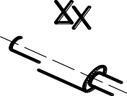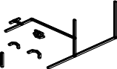4
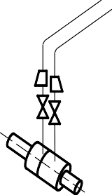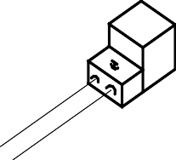3
1
2
I
P
4
3
5

2
I 1
P
5

a b

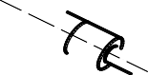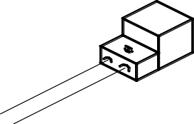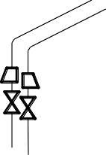
1
2
I
P
4
3
5
6

7
c

    - 液体流量测量管路连接方式示意图，如图(50)所示。
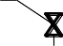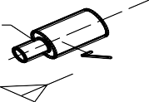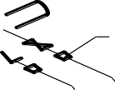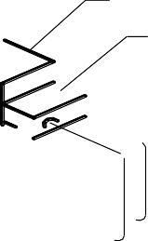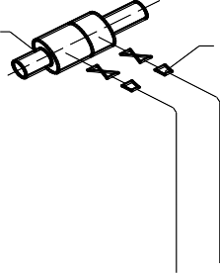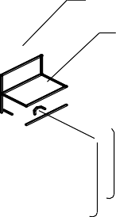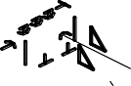5
1
I
2
P
4
3
6

7
1
I
2
P
4
3
5

a b

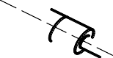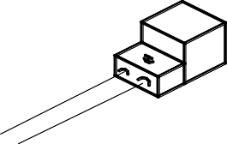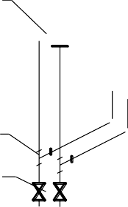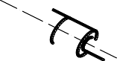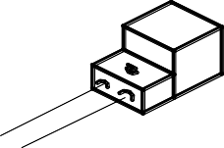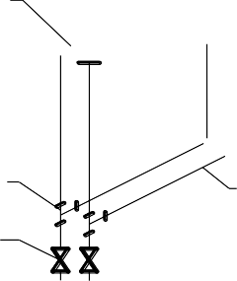
I
P
5
4
1
3
2
6

7
I
P
5
4
1
3
6
2
7

c d
    - 蒸汽流量测量管路连接方式示意图，如图(51)所示。

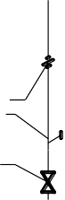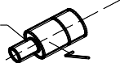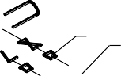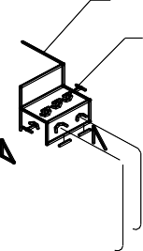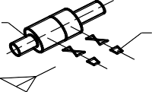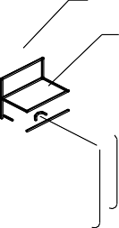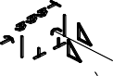5
1
8
2
4
3
9
6

7
1
8
I
P
2
4
3
9
5
I
P

a b
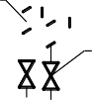8
2
I 1
8 9 4
2 P
I 3
1
4
P 9
3
5 6
7
5

c d

件号说明：
1.对焊式（承插焊）异径接头Ф22/Ф14;
2.无缝钢管Ф14³2
3.三阀组（或五阀组）PN16，DN5，附接头 DN10;
4.差压变送器
5.节流装置;
6.对焊式（或卡套式）三通中间接头PN6.3，DN10
7.外螺纹球阀（或截止阀），DN10;

8.冷凝器，PN6.3，DN100，Ф14，带堵丝
9.对焊式（或卡套式）直通中间接头，PN6.3，DN10
注：选管阀件时，应根据工作压力、温度参数来选择规格大小，一定符合工艺要求和管路大小匹配。
    - 测量腐蚀性介质流量管路连接方式示意图，如图(52)所示。

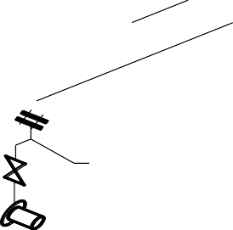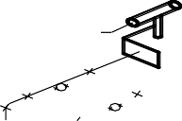6

2
- 1.测量管
- 2.法兰
- I 3.垫片
4.螺栓
p 1 5.螺母
6.远传膜片密封差压变送器
7 7.节流装置

图(52)
    - 测量含粉尘气体管路连接方式示意图，如图(53)所示
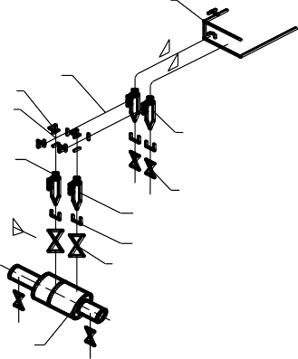12
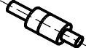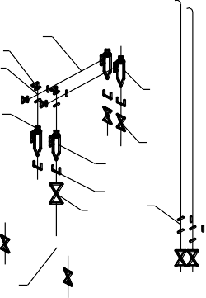5
4
7
6
8
3
12
9 5
I
2
11
P
1 6
13

4
7
6
8
3
9
2
I
11
P 1

13

a b
件号说明：
1.无缝钢管Ф22³2； 2.分离容器Ф55³3.53；
3.直通终端接头； 4.无缝钢管；
5.三阀组； 6..四通；
7.堵头； 8.分离容器Ф57³3.5；
9.阀门； 10.三通中间接头；
11.直通终端接头； 12.差压变送器；
13.节流装置；

4．操作与维护

操作
1）节流装置必须与差压变送器配套使用，才能得知流量。为了便于在现场调整零点，必须在差压变送器的引压管处加装“三阀组”，使用方法见变送器的说明书。
2）为了测知真实流量的差压值，除了正确的敷设取压管路外，还需使取压管路内的导压介质（传递流体的静压值）保持单相（液相或气相）状态，即测液体介质流量，必须是取压管路内充满液体，不得混入气体；测气体介质流量时，必须使管路内充满气体，不得凝结液体。为此可加设集气器或沉降器，收集液体中的气体（定期排放）或气体中的液体（定期清除）。
3）节流装置的设计参数是否与实际参数相符，直接关系到测量精度。节流装置投入使用时，测得的参数如果处于设计参数范围内，测量精度一般不会超过设计计算精度；但是如果测得的参数远离设计参数范围（假定节流装置及差压变送器选型、制造、安装均符合要求）则有可能是提供设计参数有误，应更改设计参数，重新设计计算节流装置。

4）使用中工艺条件的变化导致流体参数改变，应当采用温度、压力的自动跟踪补偿，否则会带来测量误差。目前市场上已经出现多种型式的智能化流量显示仪，可输入介质温度、压力、标准状态下的介质密度、压缩系数、流量系数（流出系数）等，保证节流装置的准确测量。

维护
节流装置的工作性比较可靠，常见的故障是取压口堵塞、引压管堵塞或泄漏，应当经常清洗或吹洗取压口、引压管及紧固各密封连接处。当环境温度低于 0℃时，应将取压管包扎保温层或敷设伴热管路。测量高温介质时应加装冷凝器或隔离器，防止高温介质进入差压变送器的测压容器。

现场储存及存放
仪表存放地点应具备下列条件：
    - 防雨防潮
    - 无机械震动，并避免冲击。
c） 温度范围：-10℃~+55℃
- 湿度不大于 80%
- 避免露天存放

5. 开箱验货：
在对所购仪表开箱验货前，请仔细查看包装物是否有破损、撬拆、摔跌痕迹，如有可疑且造成内装物品损坏，请速通知本公司及承运人！开箱时请小心，不要划伤节流件或其它部件。开箱后请先找到随机文件中的《装箱清单》并对比贵方的定货合同，逐件核查，如发现错发﹑缺失或损坏请速通知本公司。根据随机资料中的《节流装置设计计算书》确认您的仪表系统配置，并据此安装、接线、使用。验货完毕请妥善保管随机资料！

公司地址：山东省潍坊市潍城区乐埠山创新科技园
电 话：86-0536-8167273 86-05368166657传 真：86-0536-8167173
电子信箱：gs@yafengyibiao.com
公司网址：http://www.yafengyibiao.com邮 编：261057

